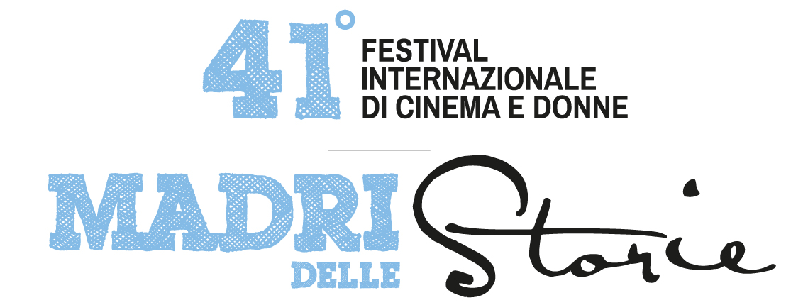

Festival Internazionale di Cinema e Donne, 41esima edizione
> Per la retrospettiva “Le Nemesiache”: Follia come poesia di Lina Mangiacapre (0re 16.30)
> Ospiti le giovani registe italiane Angela Prudenzi, Sofia Vettori e Alex Class,
Sandra Somigli e la regista danese Pernille Fischer Christensen regista di “Becoming Astrid” sulla difficile infanzia dell’autrice di “Pippi Calzelunghe”
> Il raro argentino Yo la Peord de Todas, di Maria Luisa Bemberg dedicato alla monaca ribelle Juana Inés de la Cruz (ore 21)

Mercoledì 20 Novembre, cinema La Compagnia

Prima giornata per la 41esima edizione del Festival Internazionale di Cinema e Donne, diretto da Paola Paoli e Maresa D'Arcangelo, che si terrà al cinema La Compagnia e all'Istituto Francese di Firenze, fino a domenica 24 novembre.
Apertura alle ore 15 il corto Con te o senza te di Angela Prudenzi, la testimonianza immaginaria di un uomo senza volto colpevole di violenza nei confronti della propria donna. Con immagini, suono e montaggio di Gianluca Abbate e Virginia Eleuteri Serpieri e la voce di Pino Calabrese, il corto ha vinto il concorso “Cuori al buio” durante la tredicesima edizione della Festa del Cinema di Roma, un' iniziativa rivolta al mondo dei filmmaker per la realizzazione di un cortometraggio sul tema della violenza sulle donne. Il progetto è realizzato dalla Fondazione Cinema per Roma, nell’ambito del progetto promosso dal Dipartimento per le Pari Opportunità presso la Presidenza del Consiglio dei Ministri. Sarà presente la regista Angela Prudenzi.
A seguire, Quello che conta (19.50') di Sofia Vettori e Alex Class. La storia di un’infanzia e la memoria ripercorsa da un bambino in un piccolo paese toscano, Firenzuola, raccontato con parole, immagini e animazione
E ti aspetto di Sandra Somigli (5.51') un poetico omaggio ad uno scultore e disegnatore, Jean-Michel Folon e alla sua scultura dell'uomo seduto nel Giardino delle Rose nei pressi di Piazzale Michelangelo a Firenze.
In programma, per la retrospettiva delle nemesiache, Follia come poesia di Lina Mangiacapre, girato nel 1979 insieme alle donne internate dell’ex Ospedale Psichiatrico Frullone di Napoli.

Nel pomeriggio Becoming Astrid di Pernille Fischer Christensen, presentato all’ottava edizione del Nordic Film Fest, racconta la traumatica vita della giovane Astrid Lindgren, scrittrice del celebre personaggio di Pippi Calzelunghe, prima che diventasse una delle più famose autrici svedesi del ‘900. Sedicenne piena di vita, a volte ingenua, e sempre contraria alla vita fatta di rigidi dogmi che la sua famiglia le impone, Astrid cresce per diventare la donna indipendente e libera che ha sempre desiderato di essere.
Il film ha ricevuto in Svezia 7 candidature ai Guldbagge Awards (gli Oscar del cinema svedese), tra cui miglior film e miglior attrice. Alla presenza della regista
A seguire il concerto "Donna in canto" del coro Cantaliberi diretto da Angela Batoni e Matteo Ceramelli

In prima serata, ore 21, dalla maestra del cinema argentino Maria Luisa Bemberg arriva il suo film più bello e quasi scomparso, fortunosamente ritrovato, Yo la peor de todas, dedicato a Juana Inés de la Cruz, monaca poetessa che, nel Messico del ‘600, per amore della conoscenza, si chiuse in un convento e proprio da lì osò sfidare la Chiesa e la sua Inquisizione . Il film è ispirato ad un libro di Octavio Paz sulla vita della suora sudamericana che veniva chiamata la Decima Musa delle Americhe, filosofa, autrice teatrale e indomabile polemista.

www.iwfffirenze.it
Social Network: Fb/Twitter/Istagram
Biglietti: pomeridiano: euro 5 intero/ euro 3 ridotto
serale: euro 7 intero, euro 5 ridotto
giornaliero: euro 10 intero/ euro 6 ridotto
abbonamento: euro 30 intero/euro 20 ridotto

Resp. Ufficio stampa Area cinema Fst Elisabetta Vagaggini – 3473353564 e.vagaggini@fst.it
Camilla Silei c.silei@fst.it

